Presentando Spectera
Eventos mundiales permiten a medios de comunicación y clientes de Sennheiser profundizar en la nueva tecnología inalámbrica de banda ancha

El primer día de la feria IBC, el 13 de septiembre, Sennheiser presentó Spectera, el primer ecosistema inalámbrico digital bidireccional de banda ancha del mundo. El día estuvo marcado por eventos en las ciudades de Nashville, Hong Kong y Ámsterdam, siendo esta última la sede del evento principal, que atrajo a 252 participantes de un total de 30 naciones.

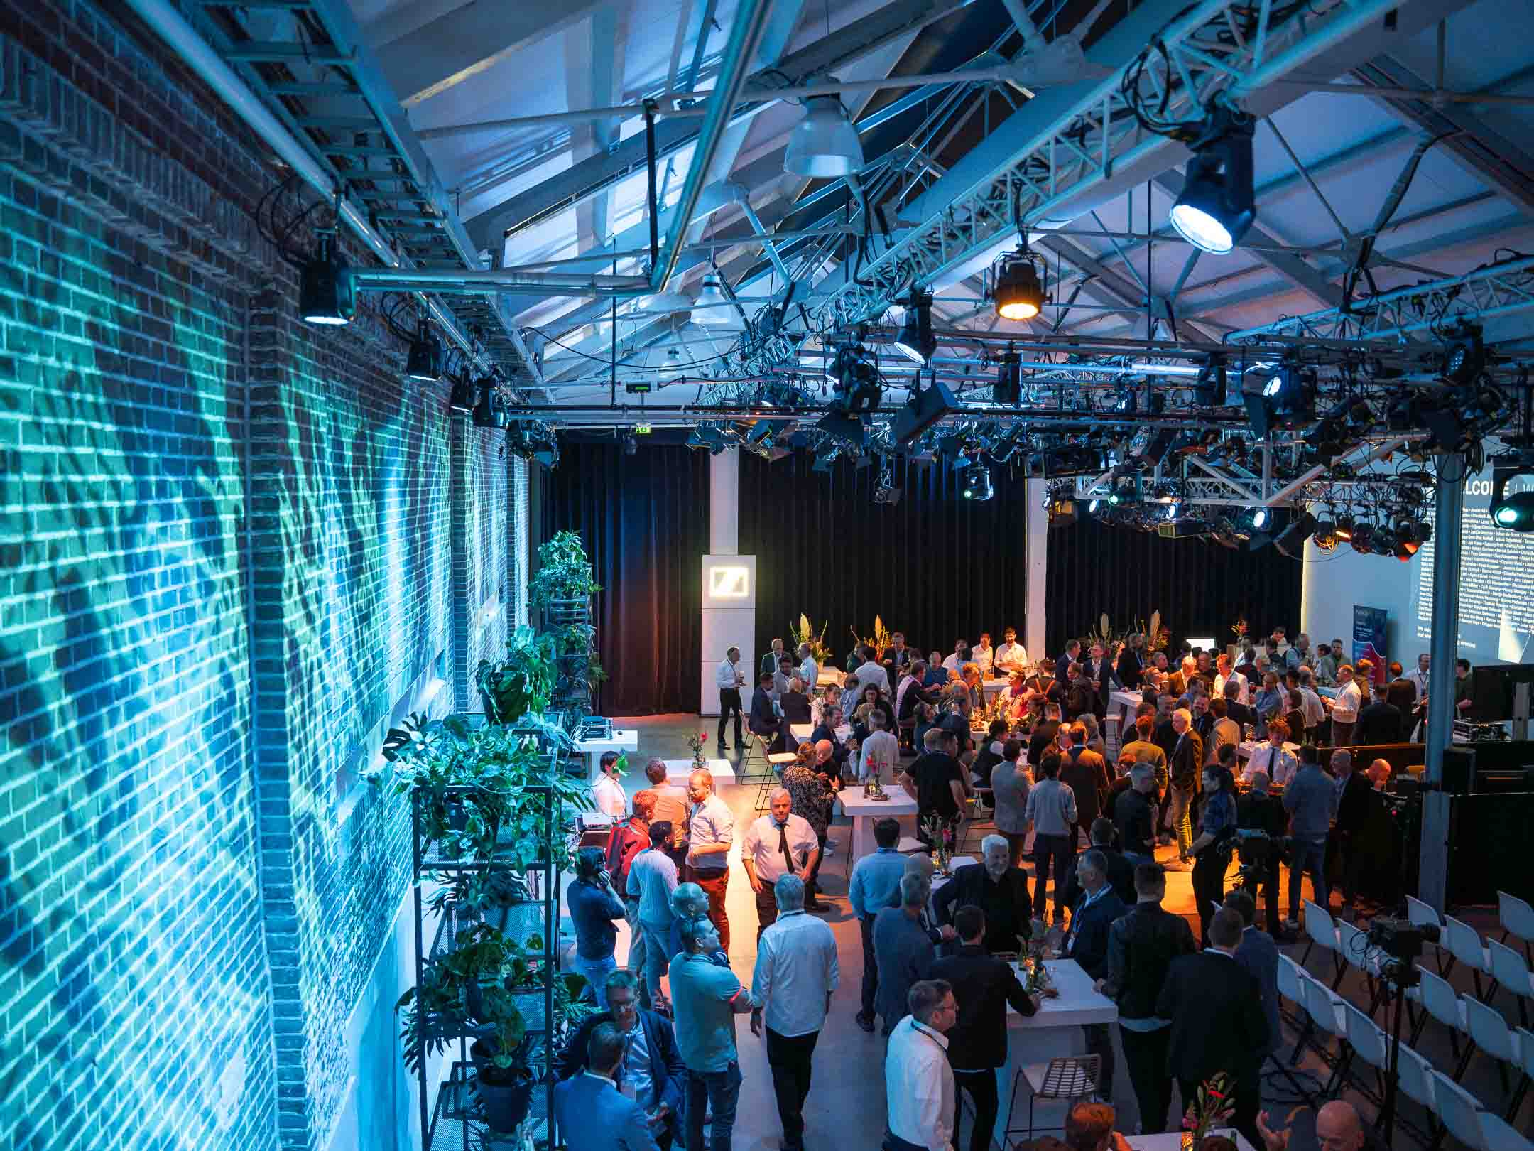 | Los estudios De Hallen de Ámsterdam, situados en una antigua cochera de tranvías, fueron el lugar perfecto para el evento Spectera durante IBC.

Los conferencistas del evento en los Estudios De Hallen de Ámsterdam llevaron a los invitados por un emocionante viaje desde los inicios de Sennheiser en la tecnología de micrófonos inalámbricos en 1957, hasta el enfoque actual de banda ancha que cambia las reglas del juego. "Vale la pena recordar que desde 1957, todas las transmisiones de micrófonos inalámbricos -y posteriormente también de IEM- eran de banda angosta, por lo que Spectera realmente es un cambio tecnológico, para el cual fue necesario o aún es necesario cambiar las regulaciones de frecuencia de cada país", comenta el Dr. Andreas Sennheiser, codirector general de Sennheiser.
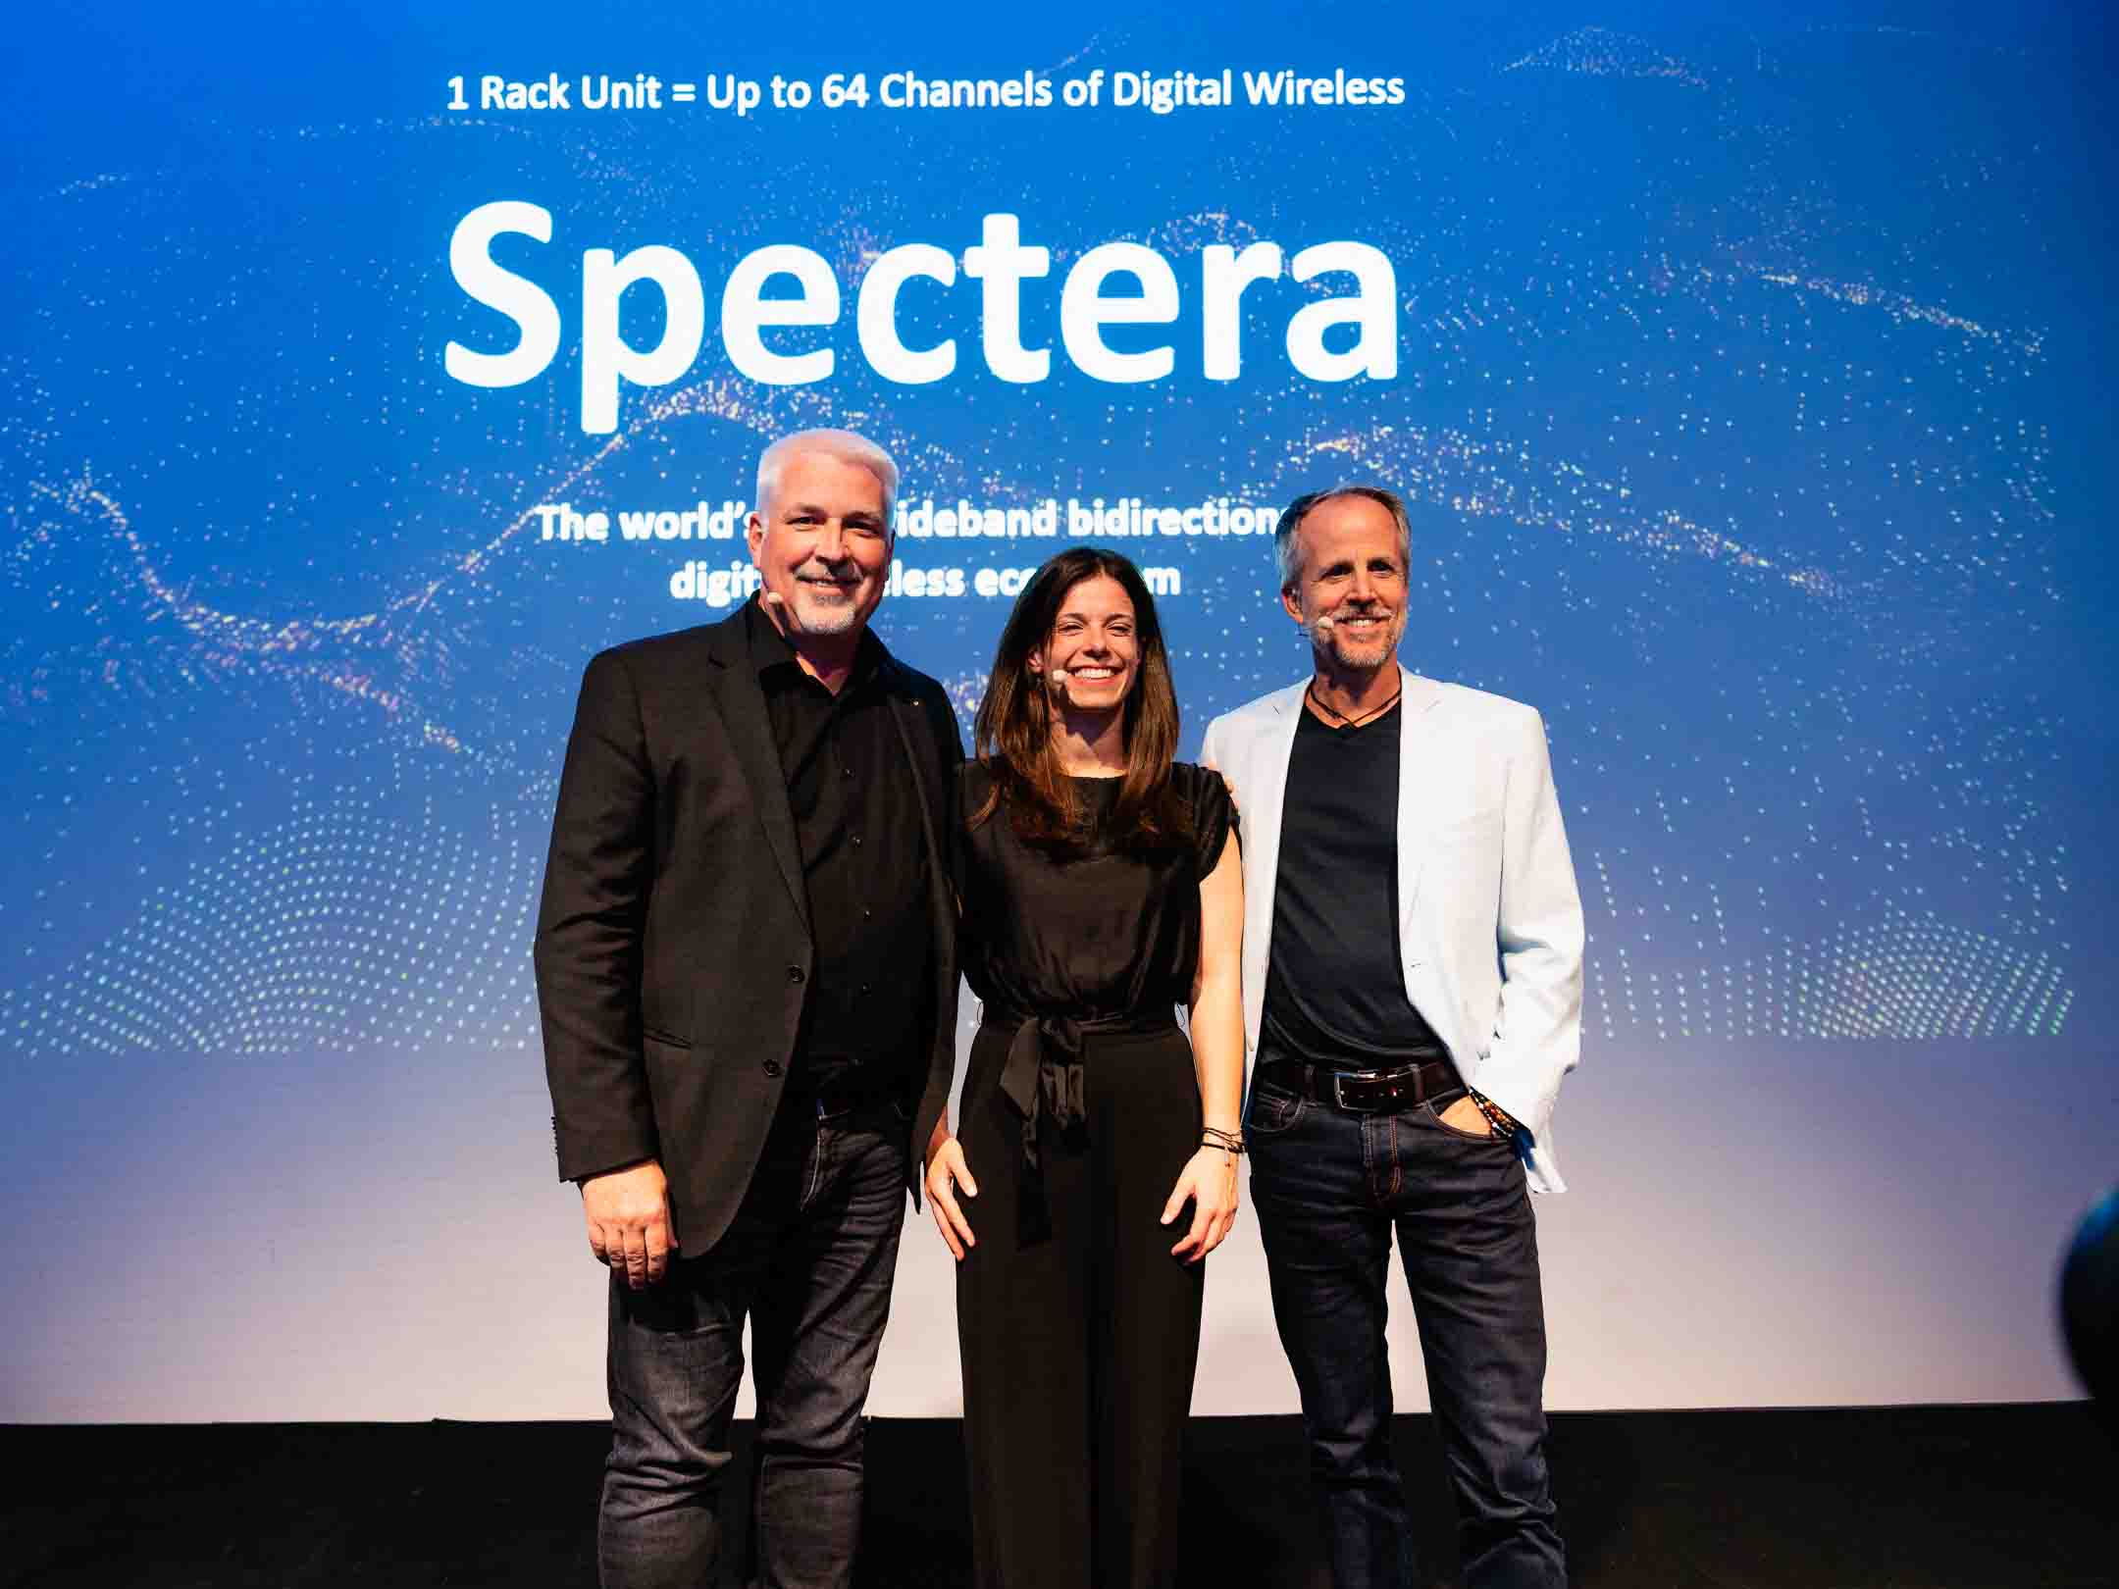 | Los conferencistas Christophe Van den Berghe (Vicepresidente de Ventas EMEA), Theresa Vondran (Gerente de Mercado de Categoría, Pro) y el co-CEO Dr. Andreas Sennheiser resumieron los muchos beneficios del ecosistema de banda ancha bidireccional Spectera

Después de la impactante presentación, que se realizó a través de Spectera, los invitados pudieron conocer más de cerca el ecosistema: El equipo de ingenieros de Sennheiser estuvo a cargo de varias estaciones de prueba, en las que proporcionaron información detallada sobre la nueva tecnología WMAS y respondieron a las preguntas de los participantes. Los bodypacks bidireccionales Spectera SEK estuvieron a la mano para demostrar la impecable calidad de audio digital IEM del sistema.

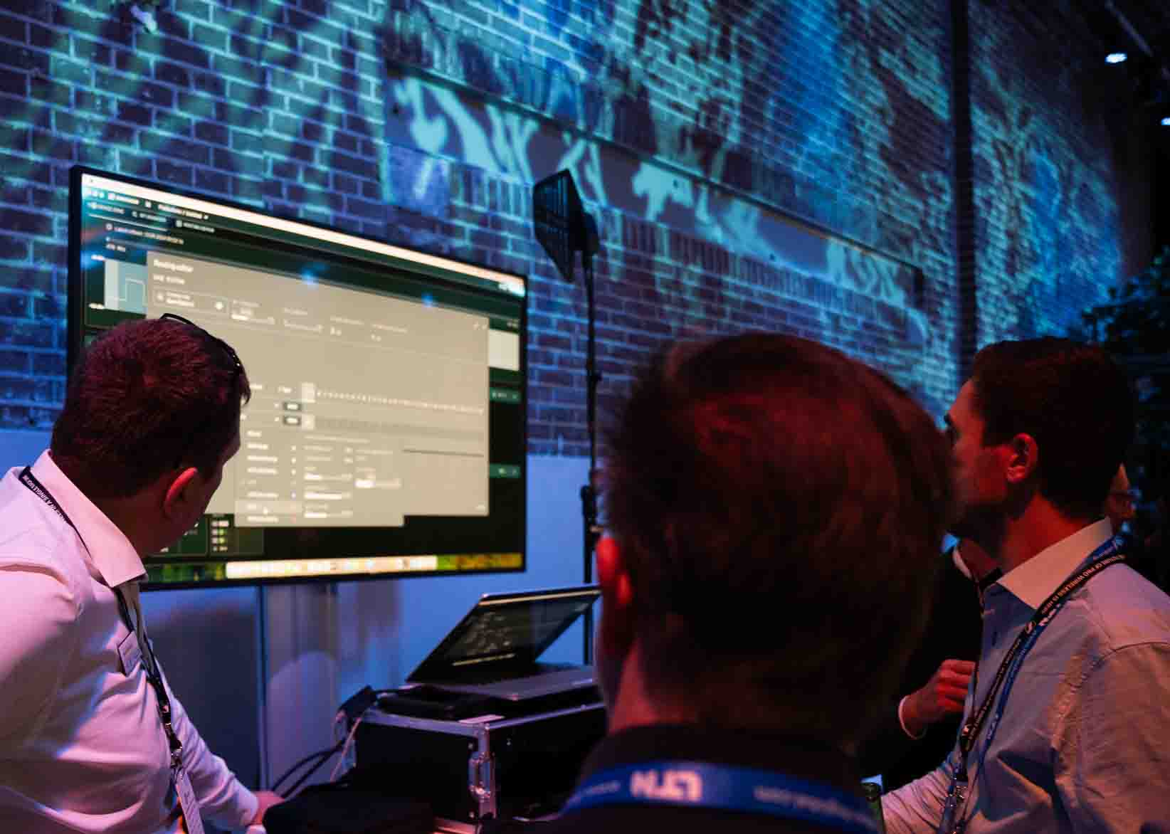 | 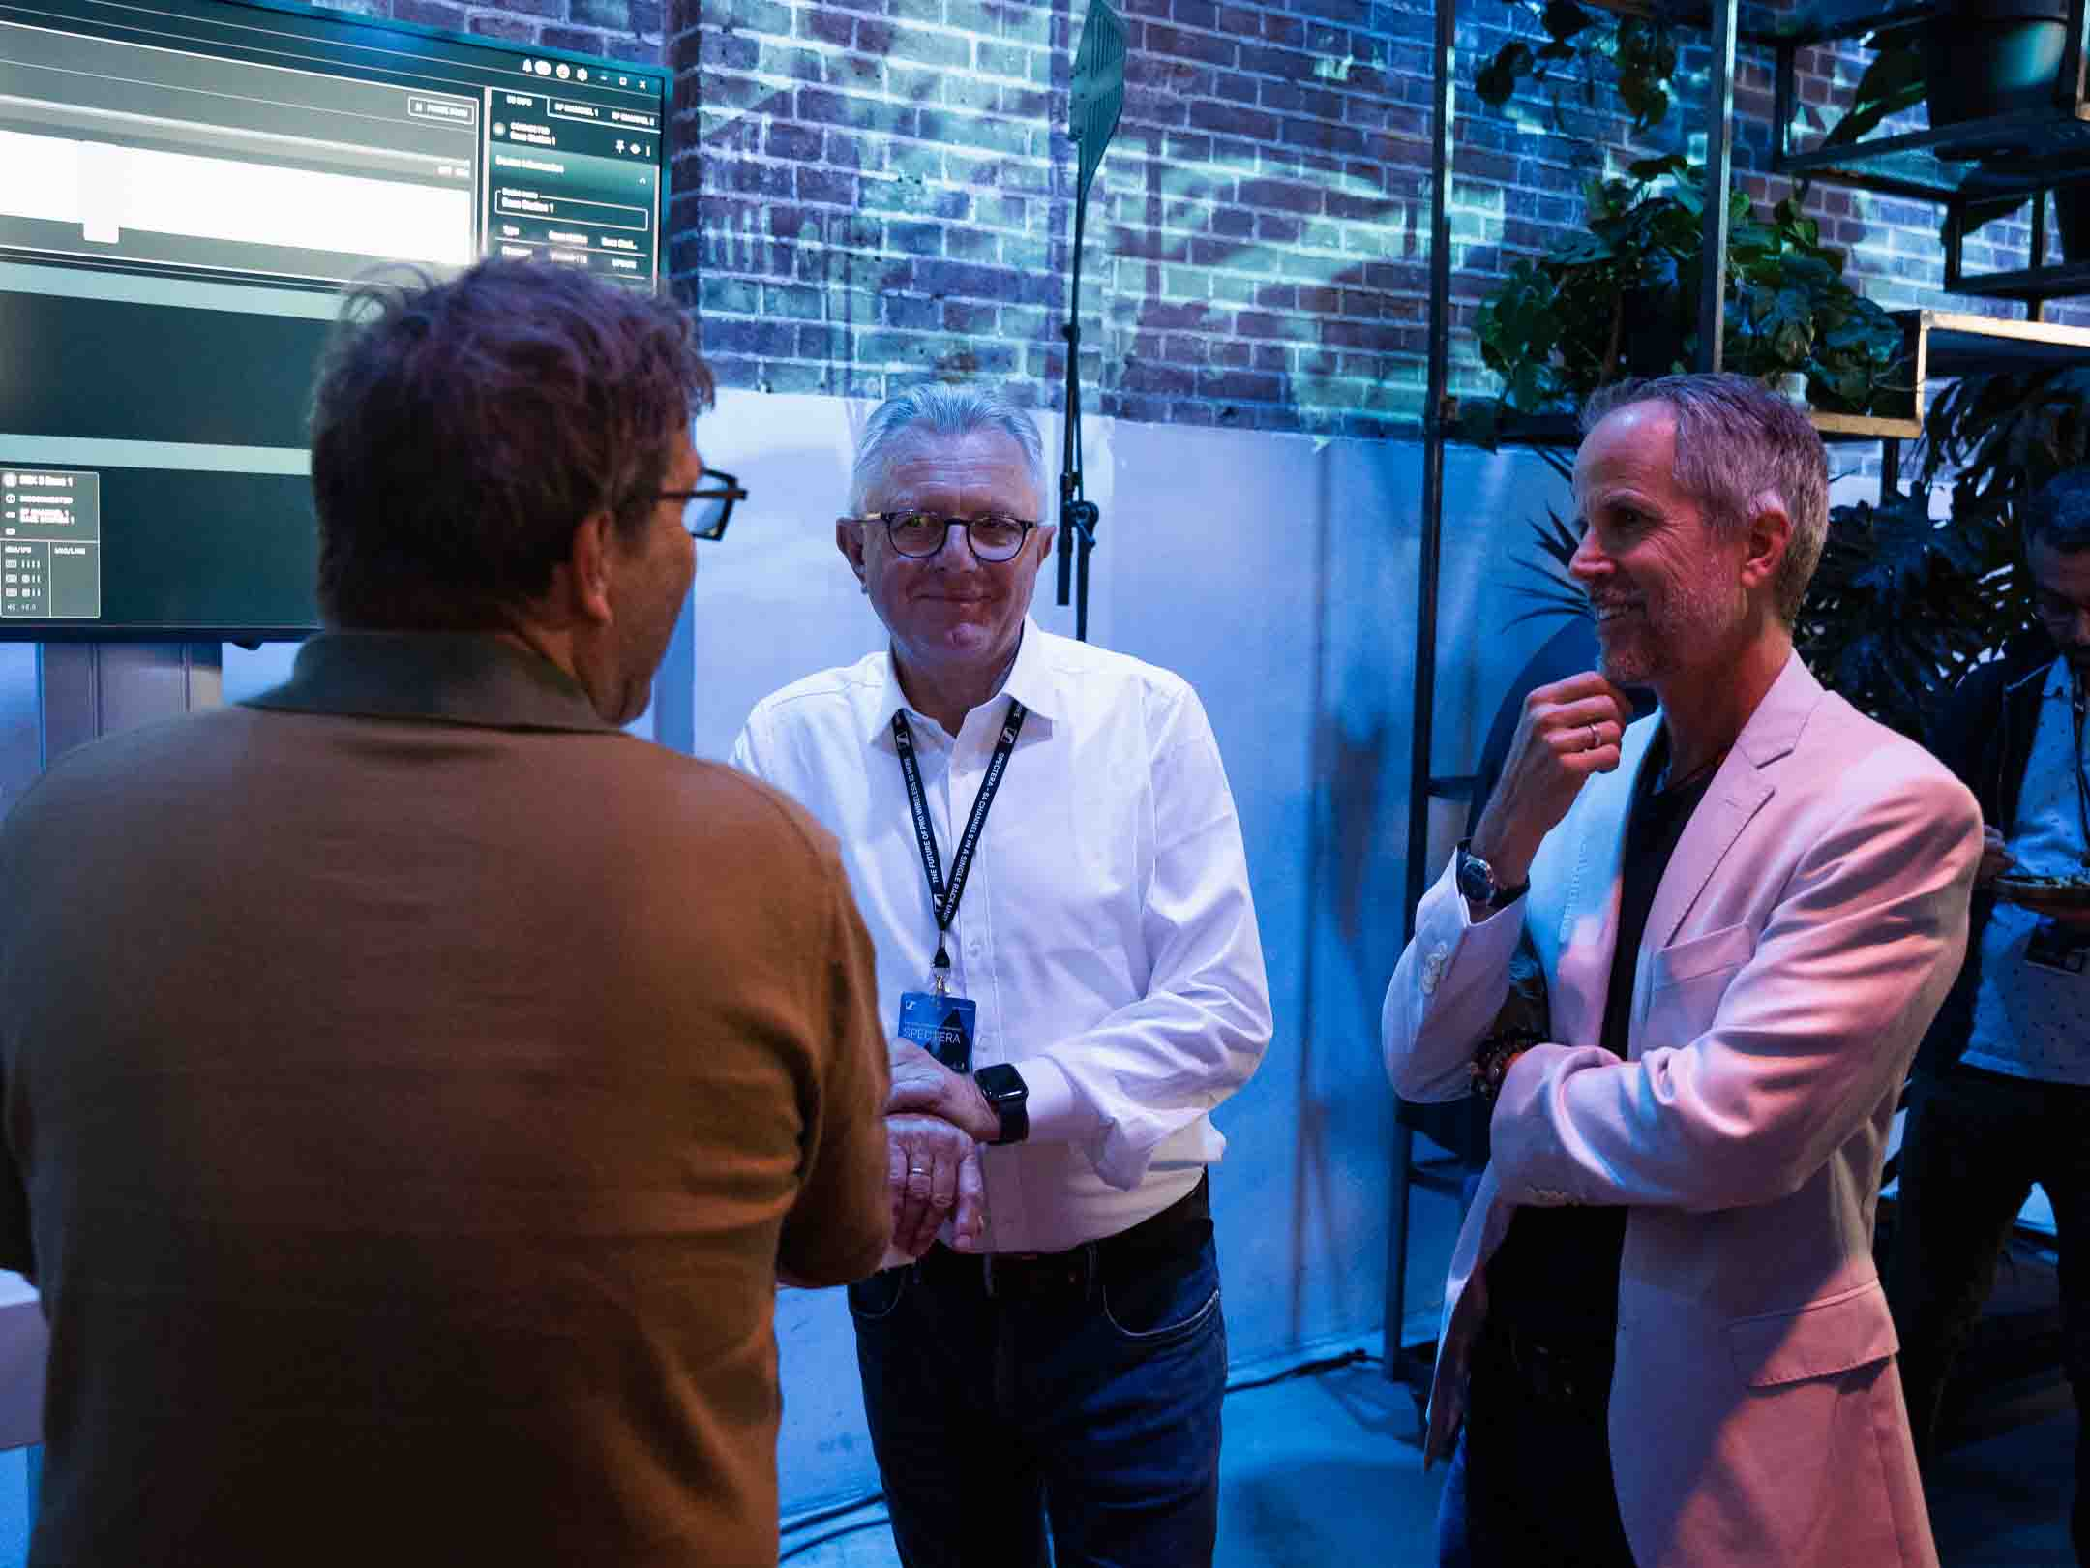
Varias estaciones de demostración invitaron a los presentes a conocer mejor Spectera

"La presentación de Spectera fue un hito", dice Andreas Sennheiser. "Ahora es el momento de hacer crecer el ecosistema junto con nuestros clientes y de seguir hablando con muchas más autoridades reguladoras de todo el mundo. ¿Qué ha dicho recientemente nuestro equipo de política del espectro? Tenemos acuerdos para WMAS en más de 60 países, ¡aún nos quedan más de 120!".
(Final)

Acerca de la marca Sennheiser
Vivimos y respiramos audio. Nos impulsa la pasión por crear soluciones de audio que marquen la diferencia. Construir el futuro del audio y brindar experiencias de sonido extraordinarias a nuestros clientes es lo que la marca Sennheiser ha representado por más de 75 años. Mientras que las soluciones de audio profesional como micrófonos, soluciones para reuniones, tecnologías de streaming y sistemas de monitoreo son parte del negocio de Sennheiser electronic SE & Co. KG, el negocio de dispositivos de consumo como audífonos, barras de sonido y audífonos de voz es operado por Sonova Holding AG bajo licencia de Sennheiser.
www.sennheiser.com
www.sennheiser-hearing.com

Global Pro Audio Press Contact
Stephanie Schmidt
stephanie.schmidt@sennheiser.com
+49 (5130) 600 – 1275

